Конспект НОД по развитию речи для подготовительной группы
Подготовила: Филимоненко Л. М., воспитатель первой квалификационной категории
Задачи:
Расширять словарь детей по теме «Космос».
Продолжать учить произносить существительные в родительном падеже, подбирать противоположные слова.
Развивать фонематический слух, логическое мышление, память, мышление. Воспитать патриотические чувства, гордость за свою Родину.
Оборудование: портреты космонавтов, предметные картинки: космонавт в невесомости, скафандр, космический корабль, луна

Ход занятия.
I. Организационный момент.
Назовите друг друга ласково.
2. Вступительная беседа
Воспитатель: Ребята, какой праздник отмечает вся страна 12 апреля
Дети:
Воспитатель: Правильно – день космонавтики. Людей всегда манило неизвестное. Освоение людьми космического пространства началось уже давно. Вначале в космос запускали спутники, а потом и человека отправили покорять космос.
– Кто был первым космонавтом?
Дети: Юрий Гагарин.
Воспитатель: Конечно.Мы всегда будем помнить этого отважного человека. Сколько бы новых подвигов не совершалось, он всегда останется героем.
Ребята, а вы знаете первую женщину – космонавта?
Дети: Валентина Терешкова.
Воспитатель: Отлично. Мы все знаем нашу землячку – Валентину Терешкову. Еще кого из космонавтов вы знаете?
Дети: ответы.
Воспитатель: Первый космонавт, который вышел в открытый космос – Алексей Леонов.

Воспитатель: Очень много людей помогали готовить космические полеты: ученые, конструкторы, военные и много строителей и рабочих, которые строили космодром, собирали ракету, готовили космонавтов.
Как вы думаете все ли могут быть космонавтами? Каким должен быть человек, который готовится полететь в космос? (Качества).
Дети: ответы
Воспитатель: Как называется транспорт на котором летают космонавты?
Дети: ответы
Воспитатель: Как называется костюм в котором летает космонавт?
Дети: ответы
Воспитатель: Откуда начинает свой путь?
Дети: ответы
Воспитатель: Как называется состояние космонавта в космосе?
Дети: ответы
Воспитатель: Кто мне скажет, на какой планете мы с вами живем?
Дети: ответы
Воспитатель: Ребята, может кто-то из вас помнит название этих планет?
3. Игра «Готовимся к полёту»
Воспитатель: Давайте и мы попробуем подготовиться к полету. Может быть в будущем кому-нибудь представится такая возможность.
4. Игра «Какое слово отличается от других?»
Воспитатель: Необходимо поднять сигнальный флажок, когда услышите лишнее слово.
1) Астроном, астроном, астроном, гастроном, астроном.
Какое слово лишнее?
Кто такой астроном?
Что такое гастроном?
2) Спутник, спутник, путник, спутник, спутник.
Какое слово лишнее?
Кто такой путник?
Что такое спутник?
Что общего у этих слов?
5. Физминутка.
На луне жил звездочёт — («Смотрят» в телескоп)
Он планетам вёл учёт: (Показывать в небо рукой)
Меркурий — раз, (Описать круг руками)
Венера-два-с, (Хлопок)
Три — земля, четыре — Марс, (Присесть)
Пять — Юпитер, шесть — Сатурн, (Наклон вправо-влево)
Семь — Уран, восемь — Нептун, (Наклон вперёд, прогнуться назад)
Девять — дальше всех — Плутон, (Прыжок)
Кто не видит — выйди вон! ( Развести руки в стороны)
6. Игра «Какой планеты нет»
Воспитатель: Ребята что космонавт видит в иллюминаторе?
Дети: созвездия, планеты, кометы
Давайте посчитаем, сколько мы увидели созвездия.
7. Игра «Скажи наоборот»
Далеко — близко,
высоко — низко,
улететь — прилететь,
взлететь — приземлиться,
ярко — тускло,
тесно — просторно.
9. Итог занятия.
Графический диктант «Ракета»
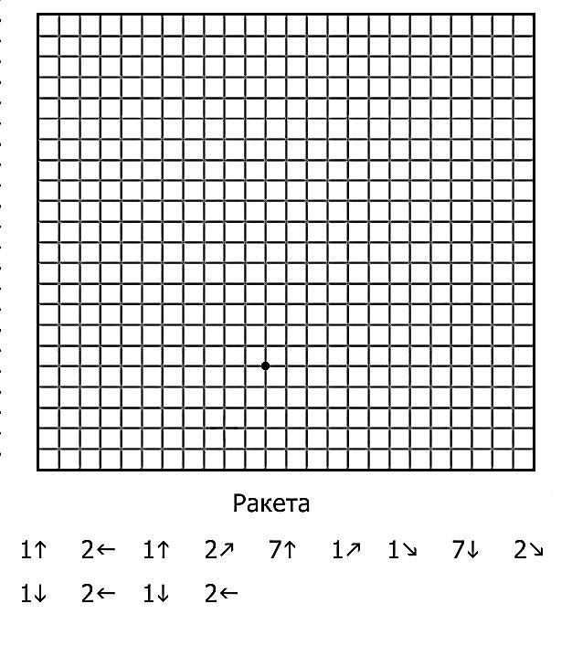

НАГЛЯДНЫЕ МАТЕРИАЛЫ:

